

Ti-Sourire en Haïti asbl

Lettre de Claudio aux amis et donateurs

Mai 2019

15 Mai 2019

Chers donateurs, amis, et sympathisants de “Ti-Sourire en Haiti”,

De retour de mon voyage en Haiti, veuillez en trouver ci-dessous un bref récit. Forcément trop bref, au regard de la richesse du voyage, et des rencontres. Mais je ne veux pas vous fatiguer. Je ferai aussi un rapport oral à notre prochaine AG (prévue pour le samedi 25) et vous pouvez toujours – faut-il le dire - me chercher ou m’interroger, pour plus de détails.
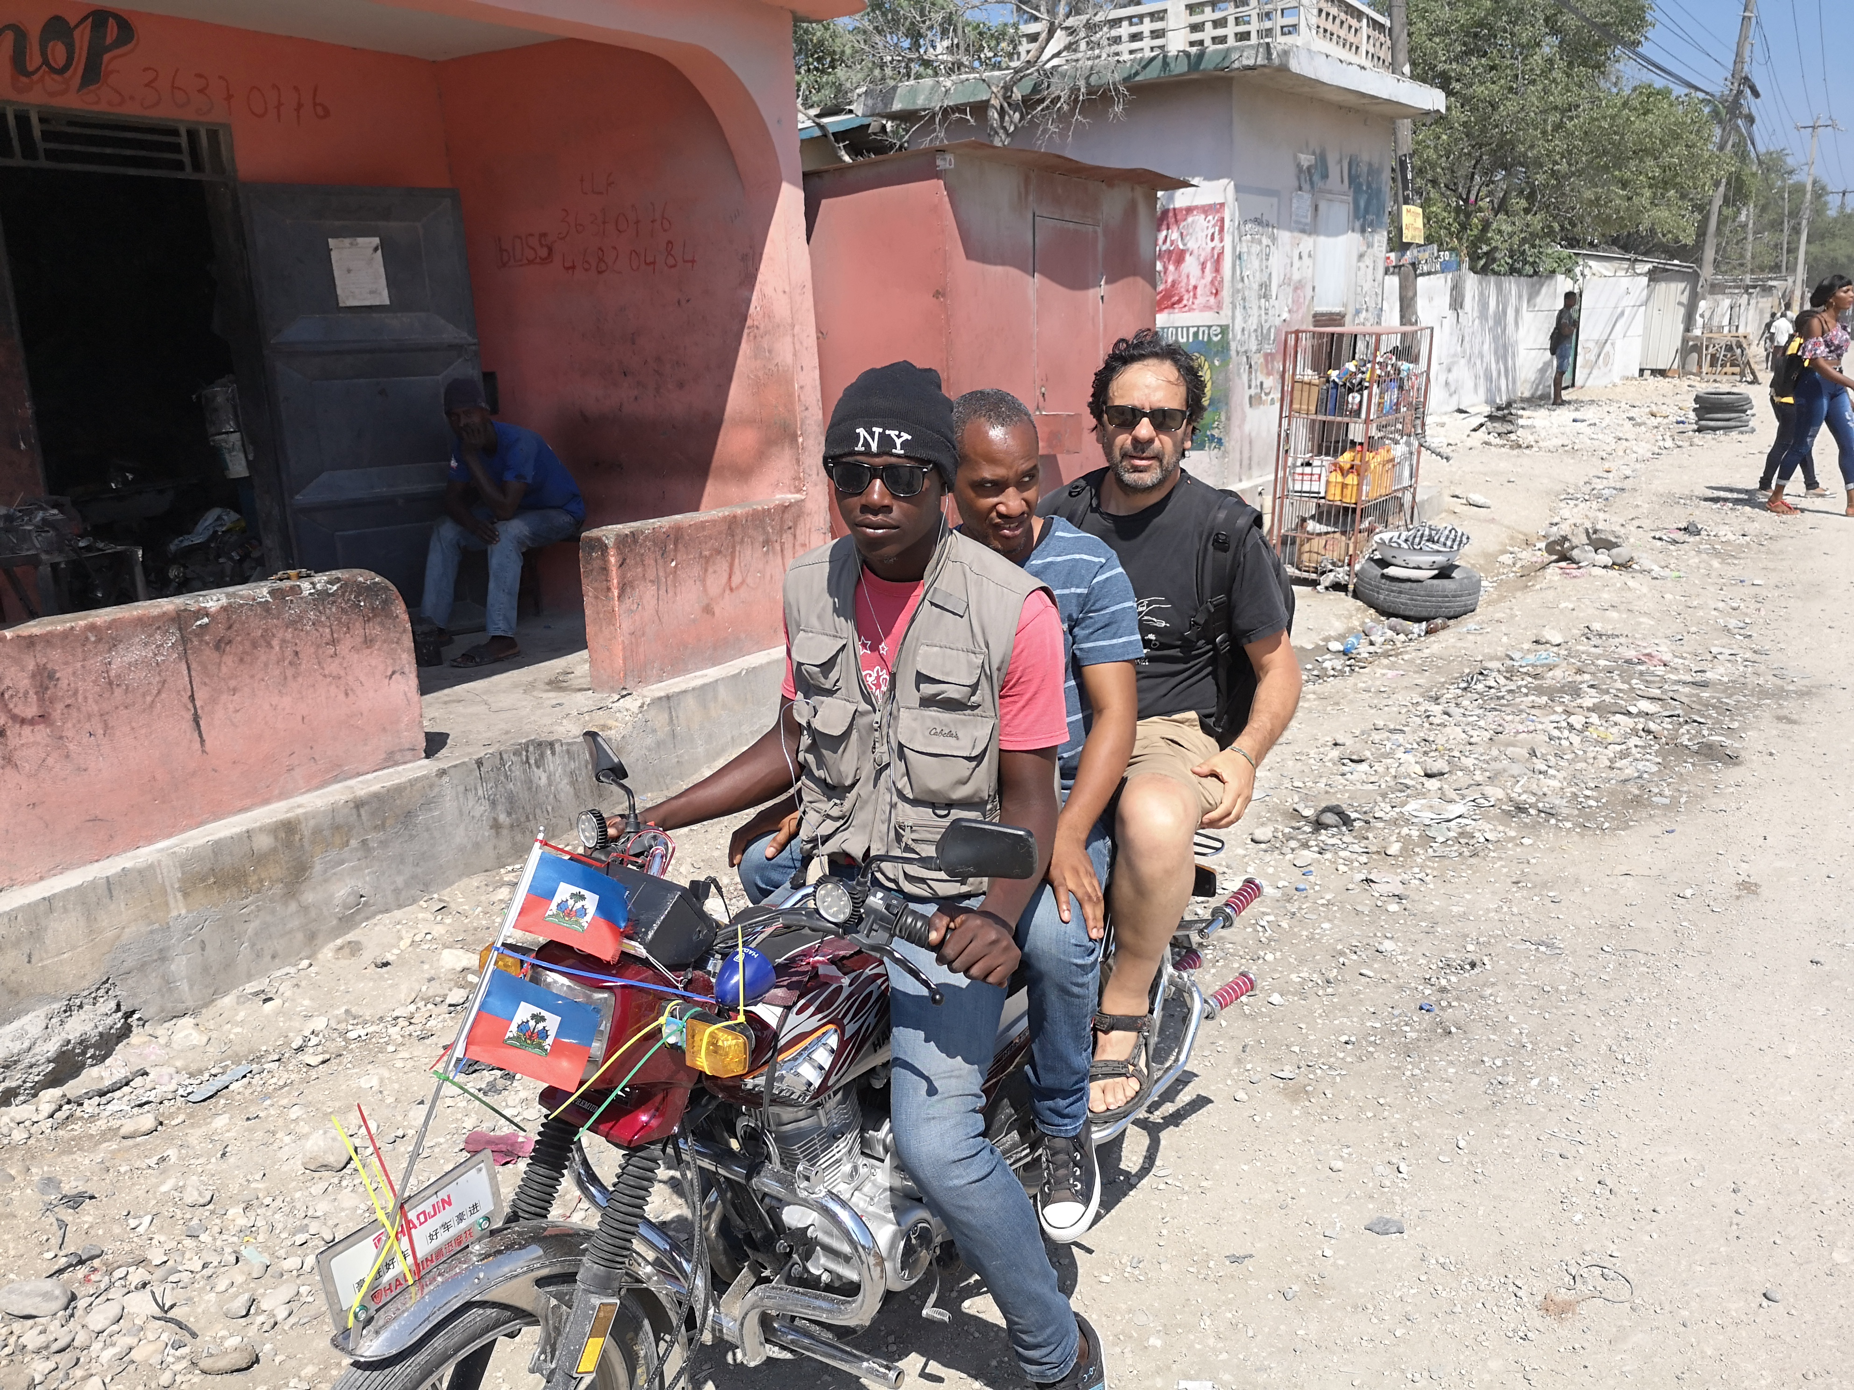Contrairement à ce qui était souvent le cas par le passé, dernièrement non seulement les avions arrivent à l’heure, à Haiti, mais l’aéroport Toussaint Louverture semble vide et en moins d’une demi-heure, on est dehors. Conséquence, j’ai démarré mon séjour en Haiti en attendant pendant une heure, dans la chaleur et la poussière, mes amis Billy et Joson (2 frères de la directrice de l’école, Mme. Kendy) a qui j’avais donné rendez-vous pour un peu plus tard. Ils sont arrivés pile à l’heure fixée. On se connait depuis des années maintenant, et on était, eux et moi, heureux de se retrouver. Billy et Joson sont à l’image de cet Haiti désespérant. Joson, la petite quarantaine, 2 enfants et femme au foyer, a fait après l’école, 4 années d’informatique à l’université. Mais bien sûr, pas de travail ensuite. « A Haiti, si tu n’as pas un contact pour te trouver une place, c’est pratiquement impossible d’en trouver…. ». Dans ce pays moins de 20% de la population a un travail salarié. Le reste, vivote dans le secteur informel, souvent dans la misère. Joson aide très efficacement la directrice et donne des cours d’informatique dans l’école, avec les ordinateurs que nous avons financé ou apporté (nous lui payons un salaire de 100 dollars pour ces 2 activités)…En attendant un « vrai boulot », un peu mieux payé….Quant à Billy, plus jeune, il est sans formation, sans emploi et sans revenus. Malgré une femme au foyer et…5 enfants. Il vit d’expédients, et de la solidarité familiale…… (je le paierai, comme Joson, 60 dollars pour avoir fait le chauffeur pour moi pendant 8 jours)

Le pays, secoué par d’importantes révoltes populaires il y 2 mois, qui m’avaient amené à reporter mon voyage (« les plus violentes que j’aie jamais connu », m’a dit un médecin ami..), semble avoir retrouvé un semblant de calme. Sans que rien n’ait changé. Le détonateur des révoltes semble avoir été le gigantesque scandale de « Petrocaribe ». Quatre milliards de dollars (sous forme de pétrole bon marché) arrivés du Vénézuela de Chavez « pour soutenir le développement », pratiquement partis en fumée. Une affaire de corruption généralisée qui atteint entrepreneurs et classe politique (dont le président, ancien entrepreneur bénéficié par Petrocaribe). Une commission du Sénat et une Cour d’Appel ont documenté le tout, sans qu’absolument rien ne se passe. « Comment voulez-vous que le peuple croie à la 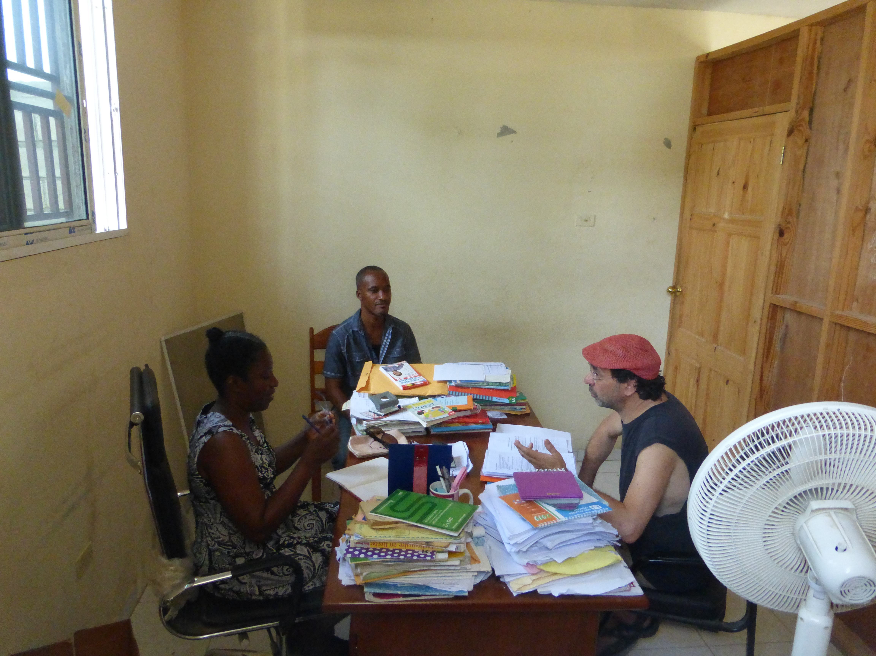démocratie ? » m’a dit ce même médecin….
A l’école, « tout va bien ». Tout ? Non, pas tout, car en Haiti le manque de moyens et les difficultés structurelles sont tels, qu’il est rare de pouvoir constater que « tout va bien ». Je suis frappé, par exemple, par une certaine dégradation des infrastructures : plusieurs portes de classe défoncées, des cloisons séparant les classes en très mauvais état, une partie des jeux (balançoires) installés l’été dernier cassées, et même une partie des wc « hors d’usage ». Nous en parlerons avec Mme. Kendy, la directrice, et Joson, lors de nos 2 réunions (la 1ère en arrivant, la 2nde, la plus importante, avant de partir….) et nous tombons d’accord pour considérer que l’entretien doit être une priorité.
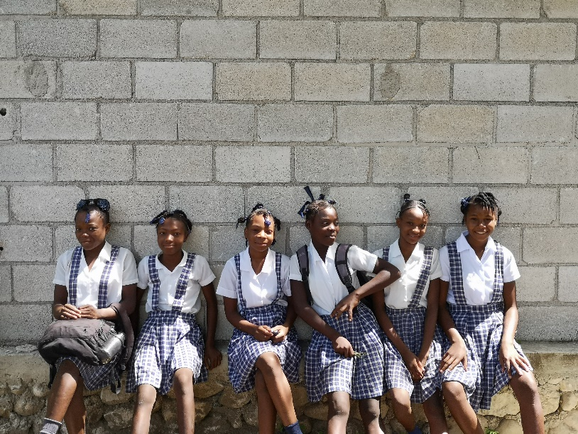
Pour le reste, l’impression qui se dégage en arrivant est semblable à celle des années précédentes : une école vivante, dynamique…je dirai presque joyeuse. Où les enfants rient beaucoup et les enseignants essaient avec passion et ténacité (malgré des moyens et souvent une formation fort limitées) de transmettre un savoir. Mais la pédagogie reste un souci de préoccupation important. Que d’apprentissage par cœur ! Quel niveau de français quasiment inexistant, après 2 ou 3 années de cour ! Nous en parlons également, en réunion avec les enseignants. Utilisent-ils les livres que nous leur avons amenés ? La pédagogie est-elle un vrai souci pour eux ? Le « directeur pédagogique » est formel, il s’en occupe. Je reste sur la question malgré tout réservé, mais les progrès en matière pédagogique sont un travail de fourmi. Qui exige de meilleurs professeurs (j’en parle lors d’une réunion très intéressante avec Mme Faucon, una française vivant à Haiti depuis 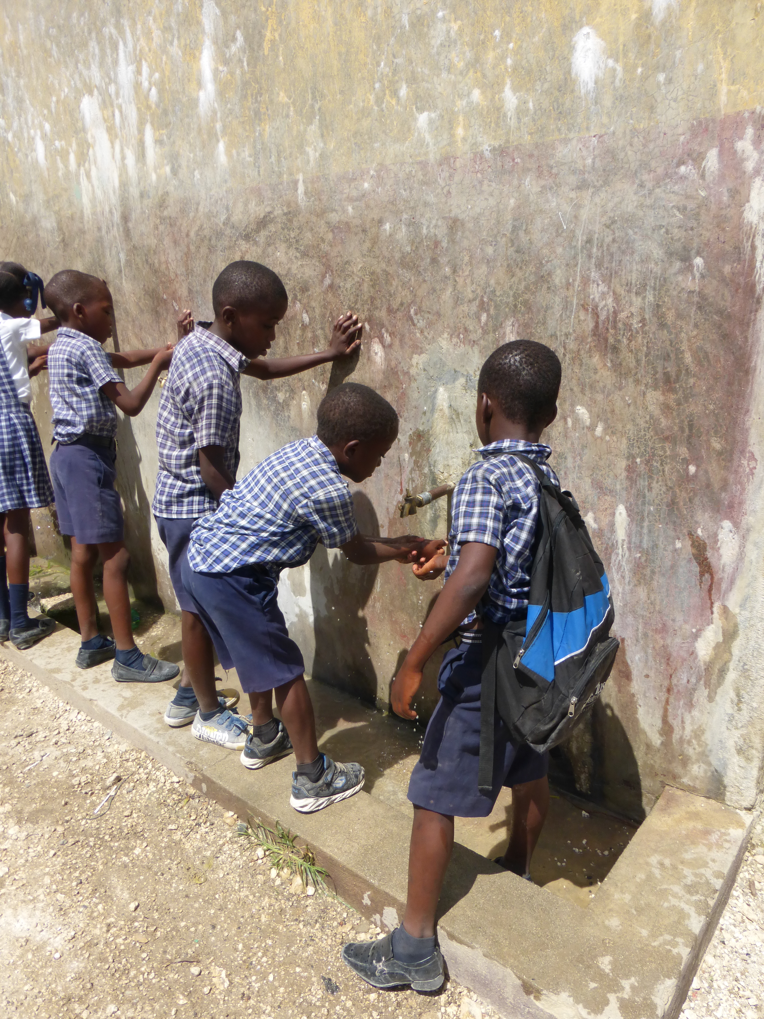2001, spécialiste en éducation, et responsable du CLIO, une plateforme d’ONG nationales et internationales). A l’école, seul 1 enseignant du primaire est un « normalien », avec une vrai formation d’enseignant. Le reste – le ministère n’exige pas autre chose – ont leur diplôme secondaire (« leur philo », comme on dit ici), cela suffit. Nous tombons donc d’accord pour essayer d’augmenter progressivement le nombre de normaliens….lorsque des enseignants partiront (« on ne peut pas les chasser, ils nous poursuivront en justice ») malgré les réticences de la direction. Car les normaliens, bien évidemment, coutent plus cher. Au lieu des environ 60 euros payés actuellement, il faudra probablement payer le double. Mais j’insiste là-dessus, et nous nous fixons un cap : améliorer progressivement le niveau des enseignants….
Je termine par deux chapitres importants : la gestion de l’école, et bien évidement, la cantine scolaire.
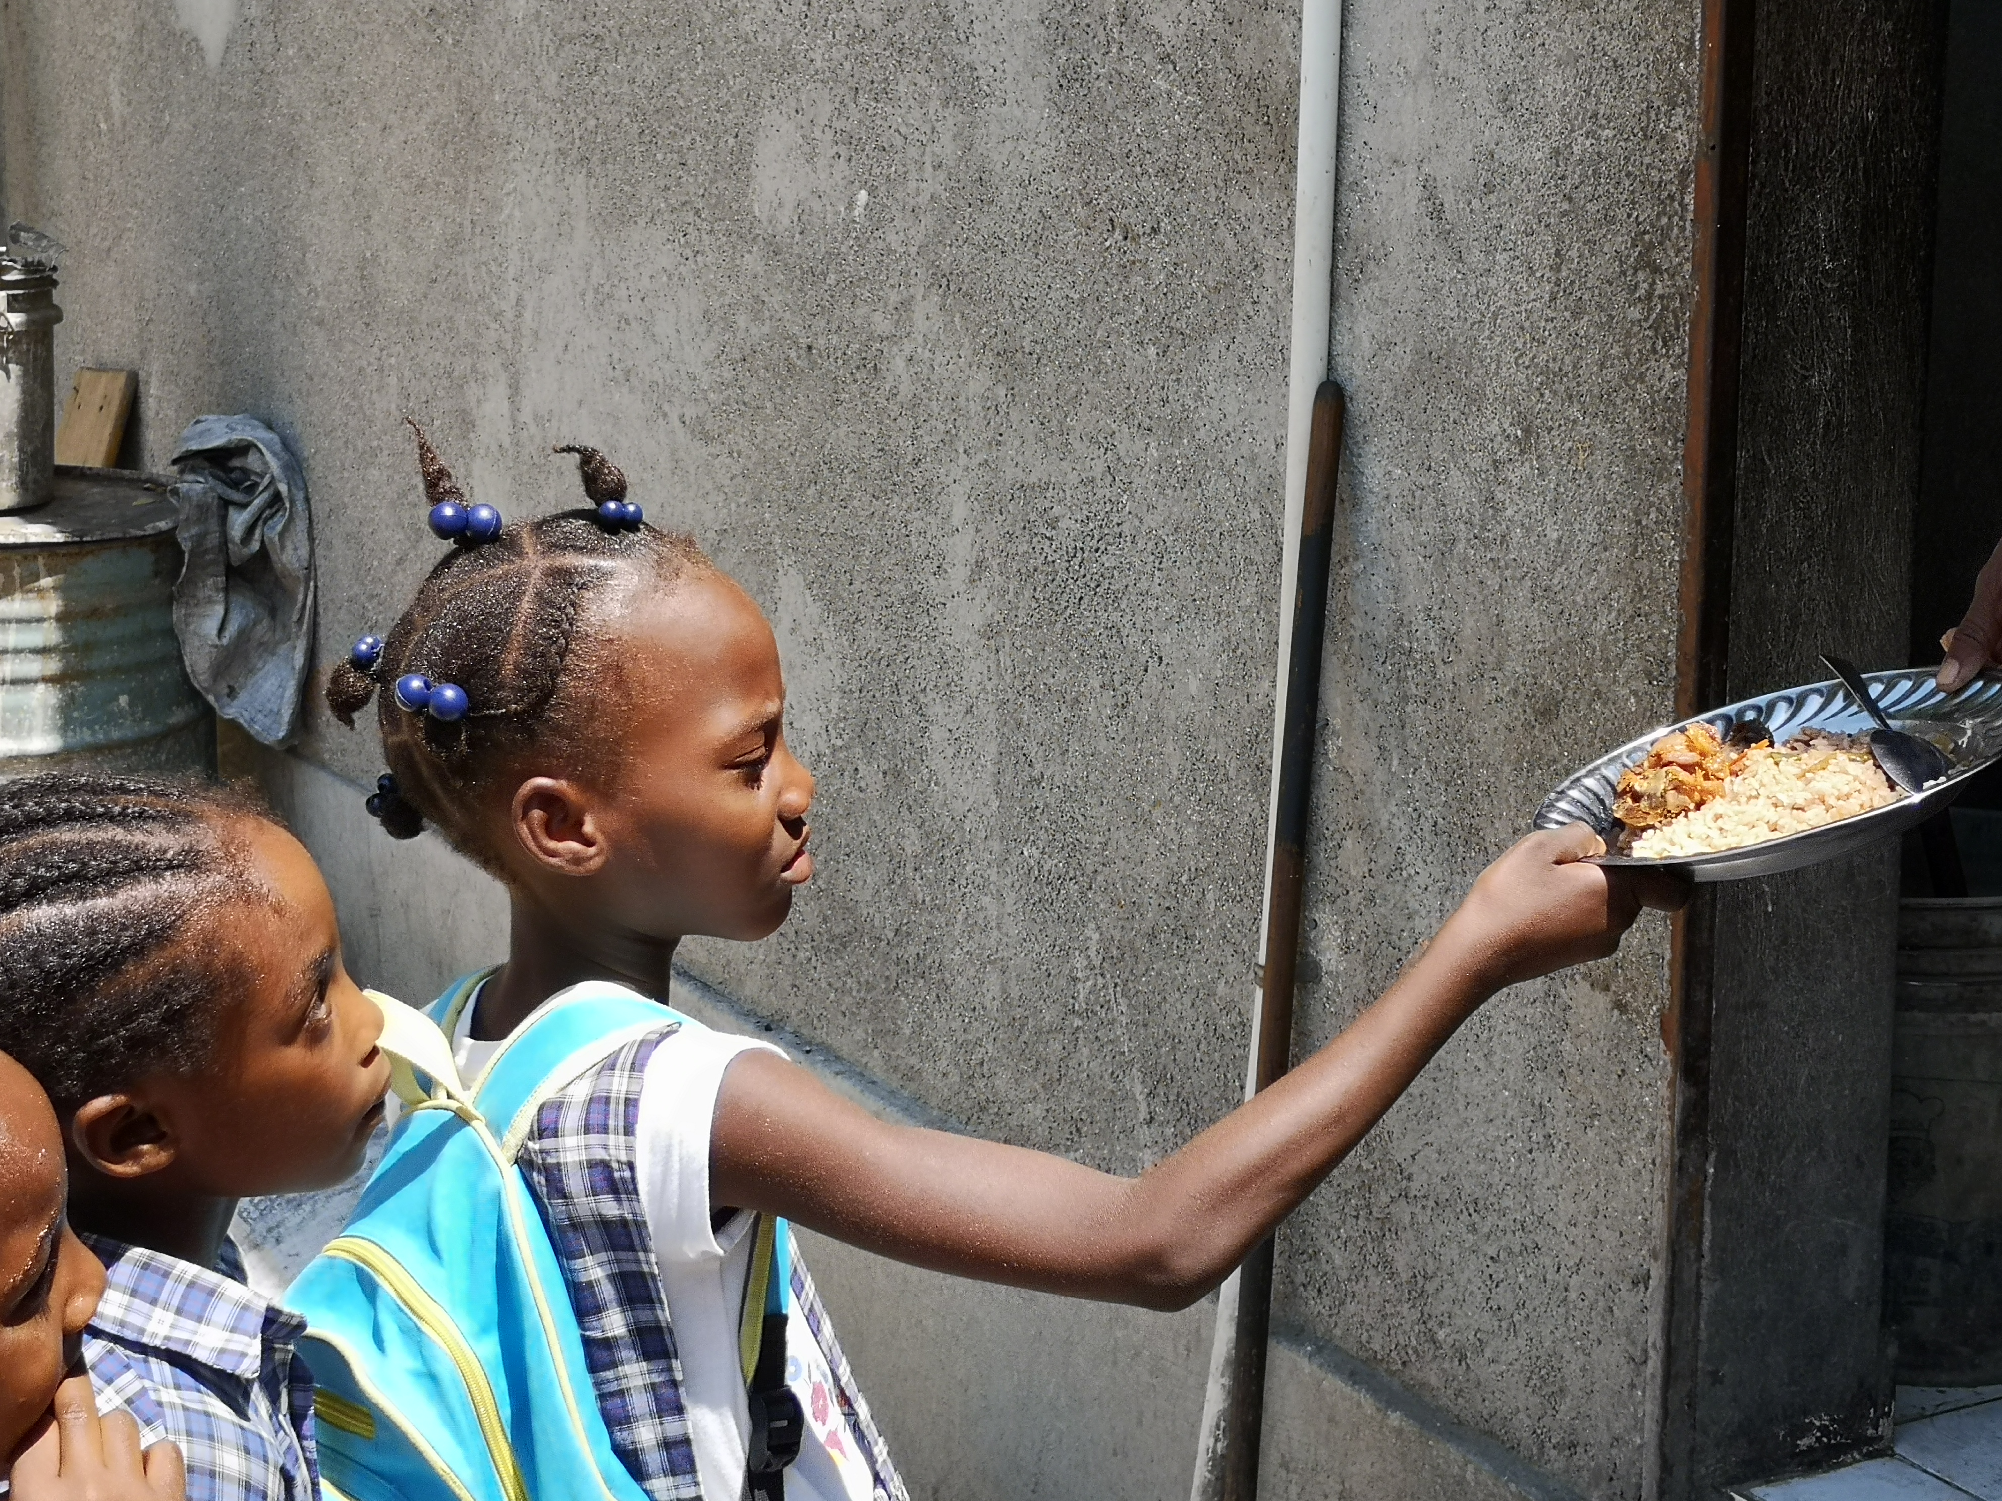La directrice le sait, nous sommes devenus « une asbl ». Nous sommes soumis au contrôle non seulement de nos donateurs, mais de l’Etat, puisque nous bénéficions de l’exemption fiscale. La transparence doit être totale. Je dois dire que nous avons réalisé des progrès importants dans ce domaine ces dernières années. Nous avons maintenant un rapport mensuel très clair, où les dépenses, les reçus, les factures sont clairement indiquées. Et qui nous permettent de constater, par exemple, que l’école fait des économies, et ne dépense parfois pas tout ce que nous envoyons. La « réserve » (jalousement gardée pour des imprévus, ou des projets plus couteux) est clairement consignée de mois en mois. Je fais une grande confiance à Joson pour sa rigueur, et son honnêteté (il m’a dit «vous avez tort, Monsieur Claudio, il faut se méfier de tout le monde »…) Mais nous devons aller plus loin : mieux comprendre de quelles autres rentrées dispose l’école, essayer d’élaborer un tableau de « comptes annuels », avoir un compte spécialement réservé aux apports de « Ti-Sourire » dont nous recevrons des extraits mensuels. Mme. Kendy et Joson comprennent. Plusieurs décisions allant dans ce sens sont prises, même si nous sommes nous aussi obligés de comprendre et de respecter « le contexte local ». Un exemple : il n’y a pas de budget. « Comment faire un budget sans savoir ce que je vais avoir » me dit la Directrice, qui me confirme qu’actuellement, et avec le désinvestissement continu de l’Etat, « l’écolage » que paient les parents est, à côté de notre contribution, la seule rentrée de l’école. Environ 50 euros par an. Sauf qu’une partie importante des parents ne peux pas la payer, ou n’en paie qu’une partie. Cet écolage se paie par tranches. Quatre tranches. A ce jour, et à l’approche de la fin de l’année scolaire, environ une moitié des parents n’avait encore rien payé. Pour info, en Haiti, le « réseau publique » d’établissement scolaires ne couvrirait qu’environ 15% du total. Pour ces écoles publiques, l’Etat paie….les enseignants. Pas de budget de fonctionnement. Pour le 85% des autres écoles, l’Etat est totalement absent.
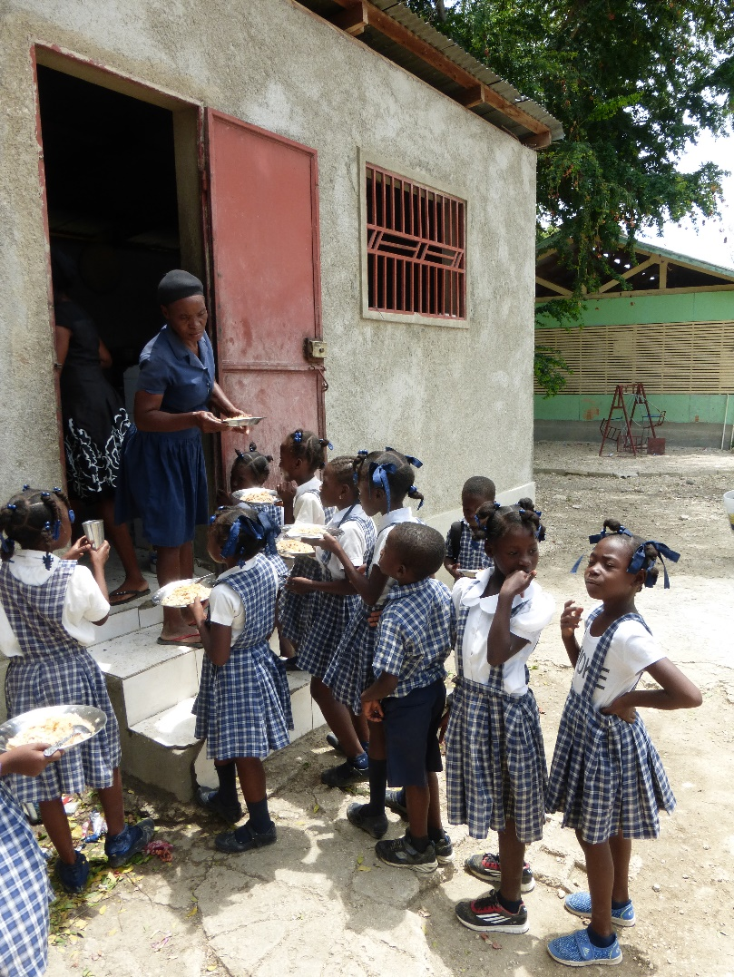
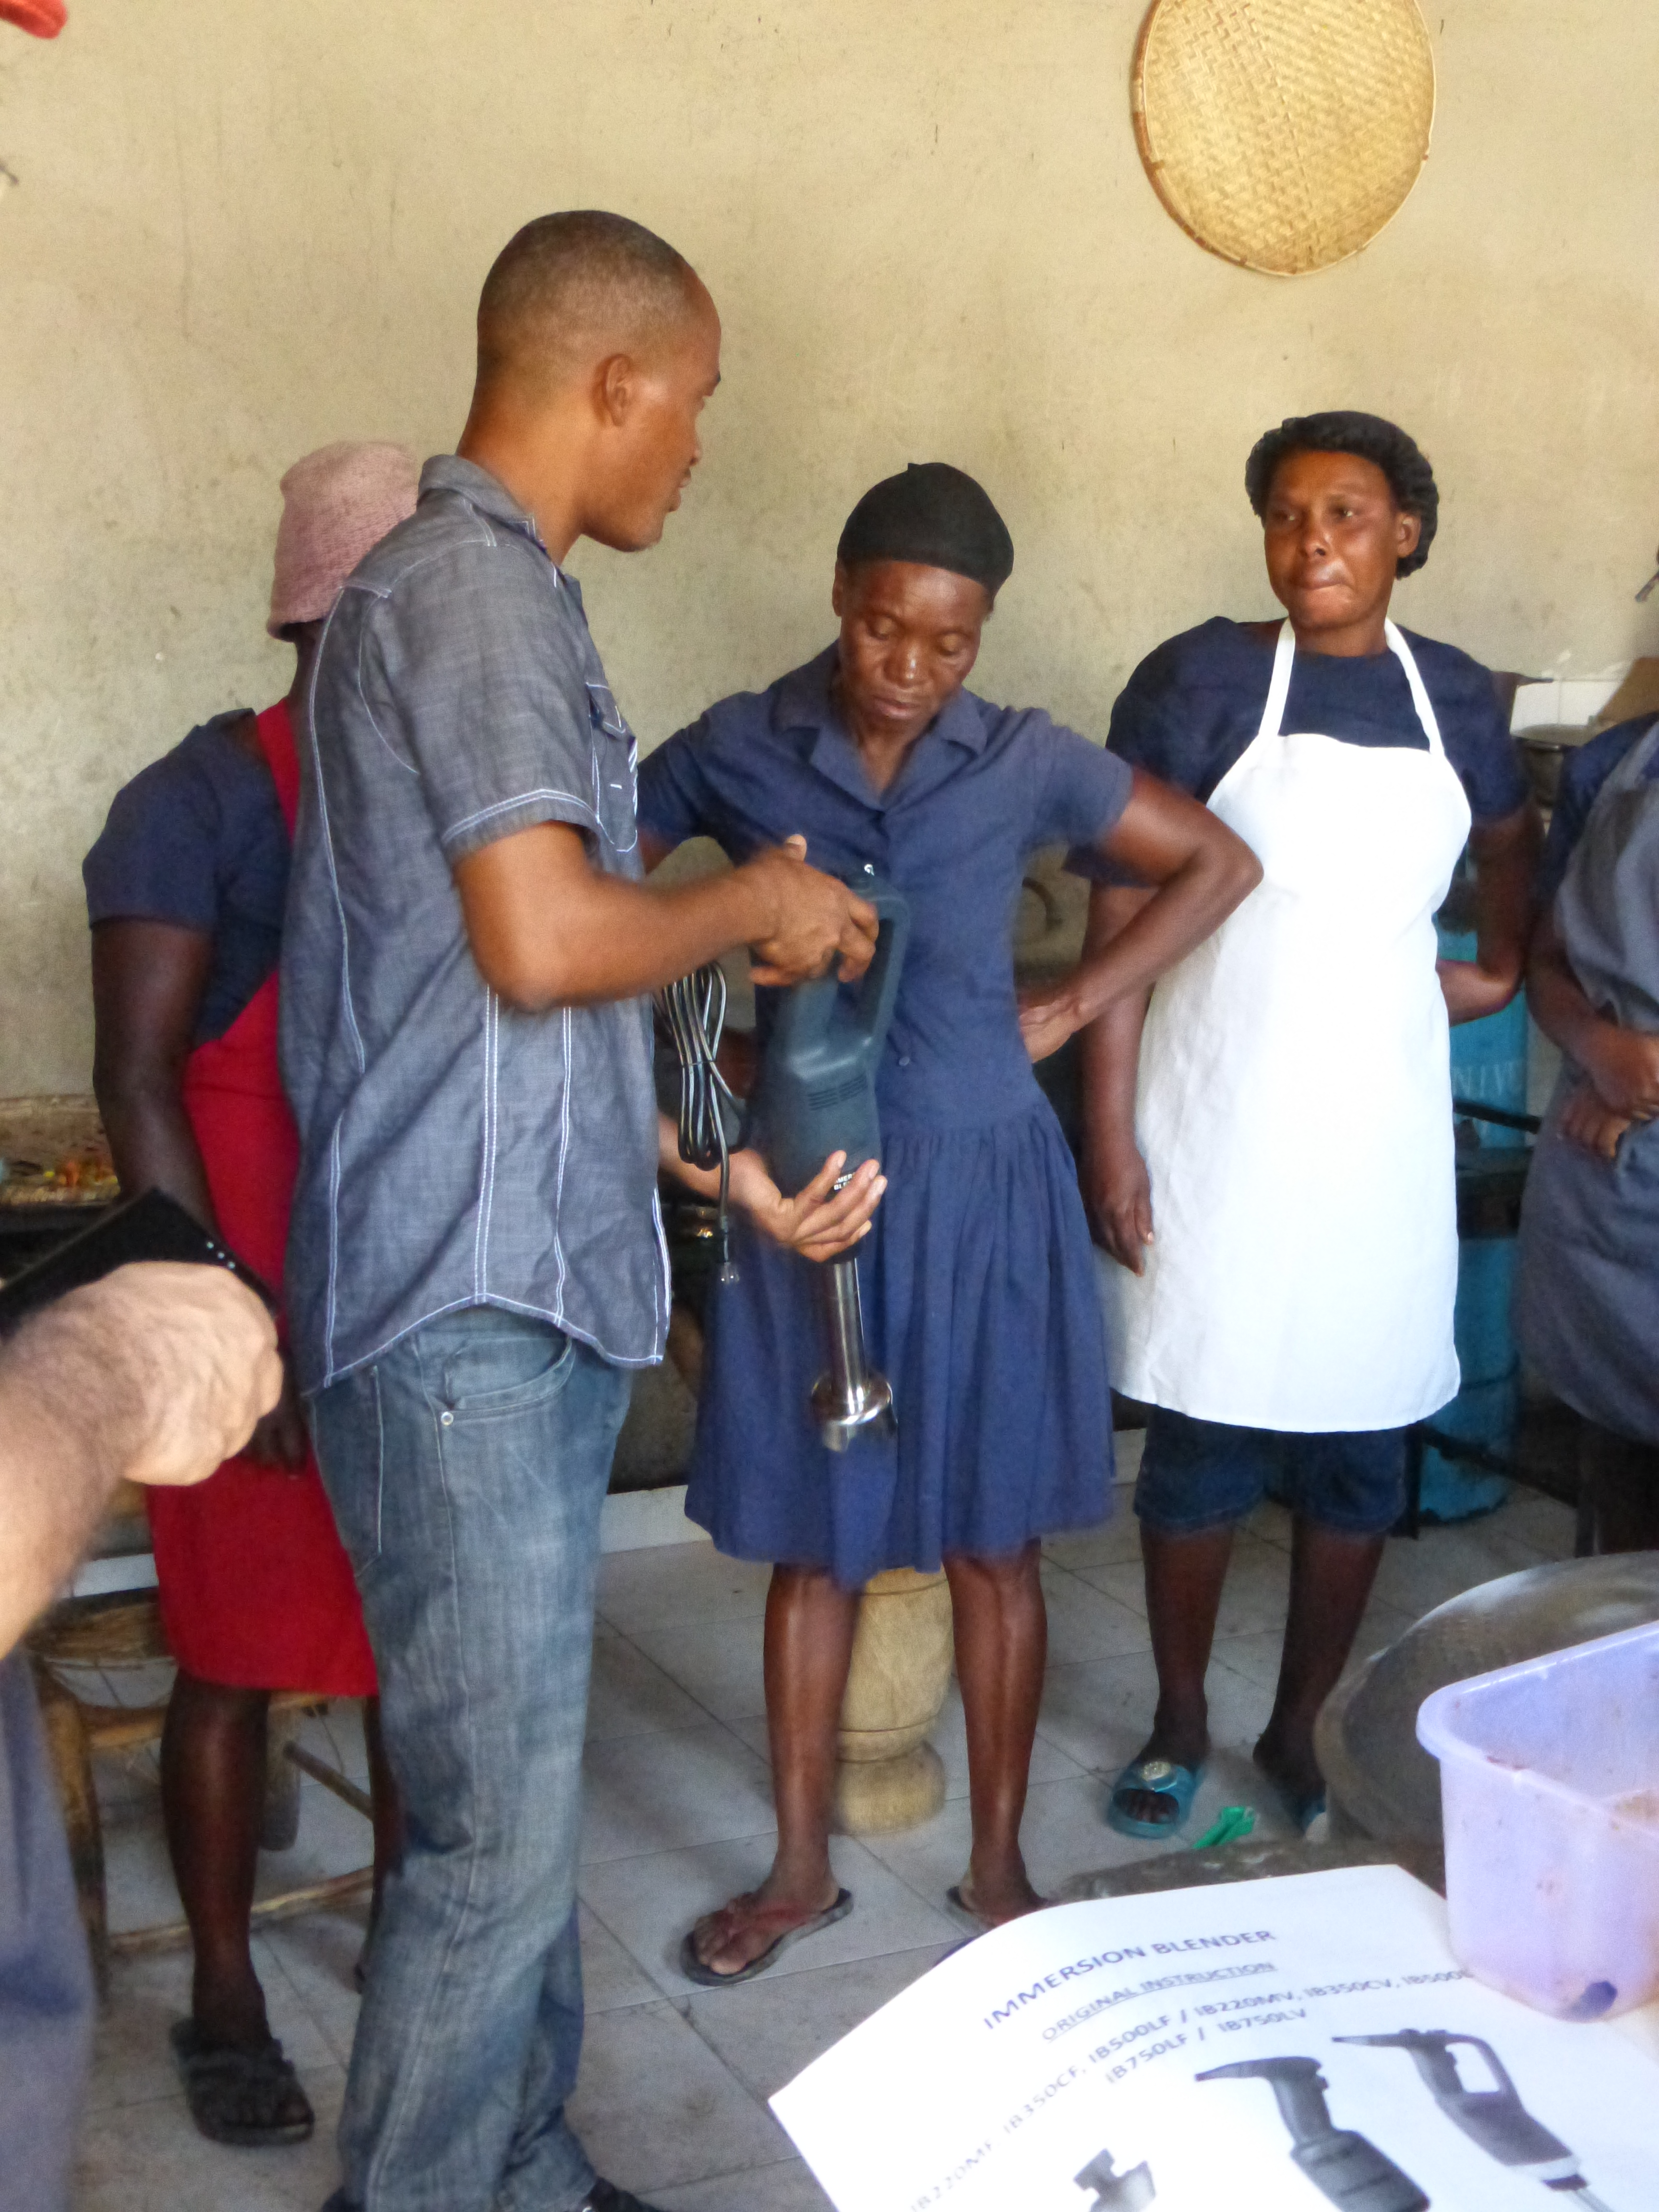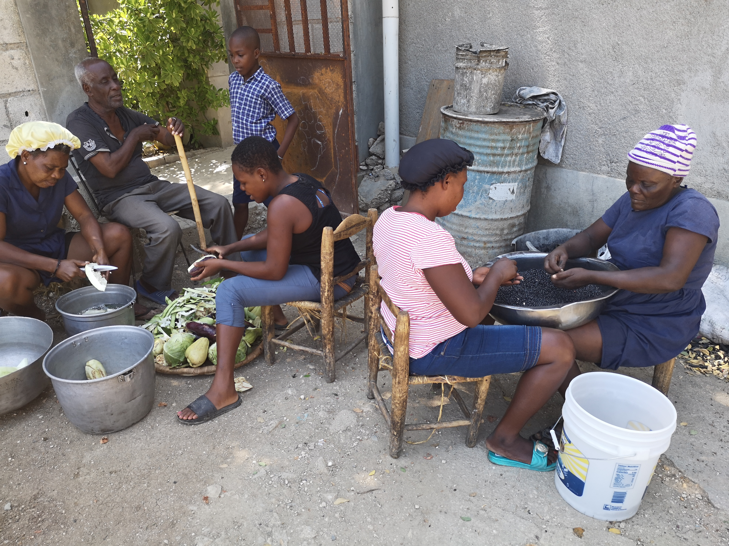Je termine par ce qui est le plat de résistance de notre solidarité. La cantine scolaire, qui permet à 350 enfants, et à une équipe d’adultes de se nourrir tous les jours, et qui permet que depuis que la cantine a démarré, l’effectif des élèves soit passé d’environ 100, à environ 400. Et ça marche ! Nous avons une équipe de cuisinières (6 + la responsable) assez stable, qui prépare de bonnes assiettes (qui m’ont, moi aussi, servi de repas principal, tous les jours) pour des centaines de personnes. Poulet ou viande, au moins 2 fois par semaine. Dans des conditions très précaires, de 6h à 14h tous les jours. Elles sont toutes mères d’élèves et nous leur versons un petit salaire d’environ 35 euros par mois. Ce sont – je l’ai déjà écrit, je crois – les vrais héroïnes de notre projet. Sans elles, tout s’effondre. J’ai partagé pas mal de temps avec elles (pas facile, elles ne parlent pas un mot de français), leur ai amené un petit cadeau (crème pour la peau) et un « extra » de 25 dollars à chacune. Elles m’ont demandé « une petite augmentation » : j’ai promis d’y penser pour l’année prochaine….Nous avons pris une décision importante : je leur ai proposé d’utiliser désormais du riz haitien, à la place du riz importé US. L’argument utilisé en faveur du riz US est connu : il est subventionné et moins cher que le riz haitien (une des aberrations du commerce mondial. Comment parler de libre commerce, quand on parle de riz hautement subventionné ?) Cette différence coule la production locale, alors qu’autrefois le pays était quasiment auto-suffisant en riz, une des principales denrées de base. Faire d’une pierre deux coups s’impose donc. Dans la mesure du possible, il faut soutenir le petit paysan local (ce n’est pas possible pour l’huile, ou même le mais moulu, qui n’est pas produit localement) . Et payer la différence. C’est ce que nous décidons de faire (Une « marmite » de riz US coute 2,2 euros, une « marmite » de riz haitien 3,6. A 18 marmites par jour, cela fait une différence d’environ 25 euros par jour. C’est-à-dire 500 euros par mois)….
Et bien voila, grosso modo ! Plusieurs décisions prises donc, en matière d’infrastructures, pédagogique, de gestion….et alimentaire. Ce n’est pas rien. Je peux quitter Haïti plutôt satisfait. Et je crois que nous pouvons tous être fiers de ce projet, qui s’inscrit dans la durée, et qui se consolide et s’améliore progressivement. Chaque année, nous faisons quelques petits pas en avant…..
Ce sont les mêmes Joson et Billy qui sont allés me déposer à l'aéroport, avant le départ. En leur disant au revoir, je ne pouvais m'empêcher de penser qu'ils doivent me voir un peu comme un marcien, qui arrive chaque année de si loin pendant une semaine, et repart dans un pays et une région du monde qu'ils ne connaitront probablement jamais, eux qui n'ont jamais quitté Haïti, ni prit l'avion…..Une relation certainement inégale entre nous, le riche et les pauvres. Inégale mais chaleureuse, et empreinte de respect mutuel….

A Bruxelles aussi nous progressons, et je voudrais en profiter pour remercier chaleureusement la petite équipe dévouée qui, ces derniers mois c’est beaucoup démené pour que nous avancions sur plusieurs terrains avec notre nouvelle asbl : Magali, Elvira, Chloé, Gino, Iñaki, Pierre….Merci à eux !!

NOUS CONTINUONS DE COMPTER SUR VOUS ! SOUTENEZ NOUS, ET FAITES CONNAITRE LE PROJET (rêve suprême : si chaque donateur en recrutait….un nouveau, nous pourrions assez rapidement élargir notre soutien à une 2de école rurale, ce qui reste notre objectif à moyenne échéance. J’en ai visité une d’ailleurs : les besoins sont criants !)
Pour rappel, notre compte : BE67 5230 8085 0787 (30 euros par mois, permettent de nourrir un enfant pendant un mois. 15 euros par mois, pendant 2 semaines) ….
Pour rappel notre site (le nouveau site, avec la même adresse, est presque prêt, il ne manque que quelques détails) : www.tisourire.be
Cordiales salutations, Claudio Guthmann
PS : Je me suis promis d’être relativement bref. Mais je ne peux m’empêcher de simplement citer, pour ceux qui auraient encore le courage de me lire jusqu’à la fin, quelques rencontres qui ont marqué ce voyage :
- J’ai eu le plaisir de partager 4 jours avec 2 kinés belges bénévoles, Mathias et Laura, des amis, qui font un travail formidable dans la petite ville de Ouanaminthe, près de la frontière dominicaine…..Ils sont venus me voir, puis je suis allé les voir…Eux aussi ont besoin de soutien, si certains d’entre vous sont particulièrement touchés par ce domaine où, en Haiti, les carences sont dramatiques….J’en ai profité pour rendre visite à une école rurale près de Ouanaminthe.
- J’ai eu la bonne surprise d’être le témoin d’une « journée de vaccination » (voir photo) à l’école, contre la diphtérie et le tétanos. Organisée par le ministère de la santé ! Une des rarissimes occasions ou l’Etat haitien se fait présent à l’école BERACA….
- En novembre dernier, nous avons financé une « clinique mobile » dans l’Ecole. Plusieurs médecins et infirmières qui ont passé toute une journée à l’école, à examiner les enfants (et parfois les parents) et à faire de la prévention….Le responable de cette journée, le docteur Valmont m’a raconté quelles avaient été les principales carences constatées et (dans la mesure du possible) traitées : « la gale » sur la peau, des parasites dans l’estomac, certains cas d’anémie, provoquées – malgré la cantine ! – par des carences alimentaires parmi ceux qui ne se nourrissent pas bien…..Il faudra travailler sur ces questions, et nous avons l’intention de financer des « Cliniques mobiles » 1 ou 2 fois par an. Mais bien évidemment, dans le cas de ces maladies provoquées par la misère, le suivi, l’intégration de bonnes habitudes, le contact avec toute la famille (souvent ces maladies se transmettent « en famille ») est essentiel. Ce qui est loin d’être facile.
- Enfin et pour terminer je voudrais vous parler de Dédé….Je l’ai rencontré à Ouanaminthe. C’est une amie de Mathias et de Laura, car son mari, « Papy », souffre de sclérose en plaques et fréquente, sur sa chaise roulante, le centre de réhabilitation où travaillent Mathias et Laura. Et bien Dédé, qui vient d’avoir 31 ans, à 6 enfants. Elle a eu le 1er lorsqu’elle en avait 15. Et c’est elle qui soutient toute la famille, en vendant, dans la rue, des «pâtés » (chaussons frits), cuits sur brasier en charbon, vendus 20 centimes la pièce. Une vie difficile, faite de privations et d’énormes efforts, comme celle de millions d’haïtiens. Malgré cela, Dédé demeure une jeune femme souriante, pleine de vie, facilement joyeuse….Une vrai leçon de vie….

